练习名称：COSMIC FFP方法演练

任务：
根据下面给出的场景，参考培训讲义，用COSMIC FFP方法估计“联系人管理软件”系统的规模。
时间：
5分钟准备
45分钟小组讨论
35分钟汇报
目的：
使学员熟悉COSMIC FFP估计方法。
指令：
1 分组，指定小组汇报人，每组的人员不要超过7个人。
2 识别软件的边界
3 识别功能的处理
4 识别数据分组
5 识别数据移动
6 使用度量函数
7 合计度量结果
8 汇报估计结果，每小组的汇报时间不要超过5分钟
参考资料：
培训讲义
场景描述：
Measures拟开发一套个人名片管理系统，需求如下：
（1）运行在单机上，支持WINDOWS 2003,WINDOWS XP操作系统。
（2）可以录入名片信息：姓名，公司名称，公司地址，邮编，固定电话，手机，职务，职称，网站地址等。
(3) 人员可以重名
（4）可以对这些人员进行分类。
（6）可以按名片信息中的任何一个数据项进行任意组合条件查询，如查询姓张的、北京的等
（7）可以将数据转成EXCEL导出，也可以导入EXCEL格式的名片信息
（8）数据库系统不限，但是应该占用的硬盘空间尽可能小。

对上述的客户需求细化后得到如下的功能需求描述：

USE CASE图：
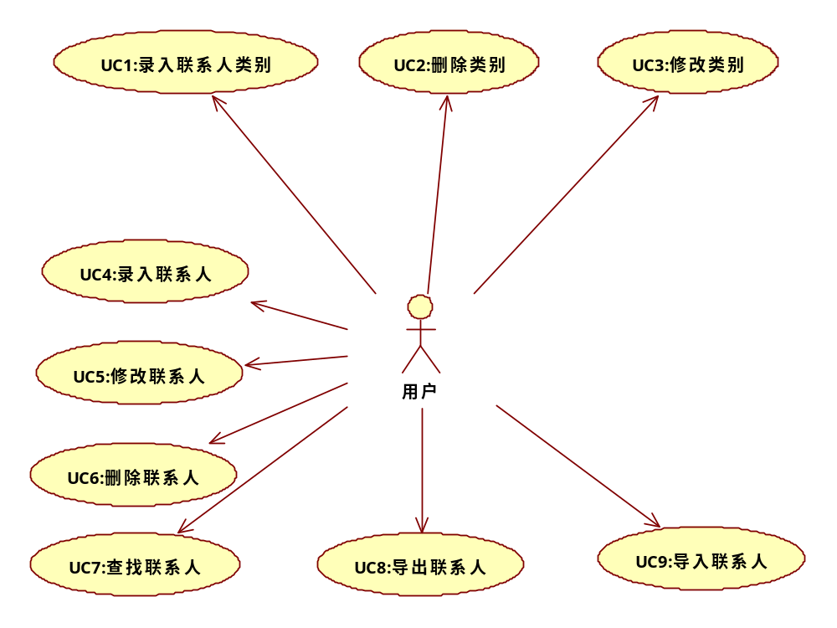
USE CASE 描述为：
UC1:输入联系人的类别
Actor | System
录入类别名称 | 检查是否重名，如果重名则要求用户重新录入  保存类别
UC2:删除类别
Actor | system
进入删除联系人的类别名称功能 | 显示所有的类别
选中某个类别，删除之 | 检查该类别是否为某个人所使用，如果使用则不能删除  删除类别
UC3:修改类别
Actor | System
进入修改联系人的类别名称功能 | 显示所有的类别
修改某个类别的名称 | 检查是否重名，如果重名则要求用户重新录入  保存类别
UC4:录入联系人
Actor | System
进入联系人录入功能
录入姓名、职务、手机、座机、电子邮件、公司名称、地址、邮编、公司网站 | 验证手机号码、电子邮件地址、邮编的合法性，如果不合法，则提示显示信息，让用户重新录入
选择联系人类别
确认保存信息 | 保存联系人信息，姓名列不能为空，否则提示信息让用户重新录入
UC5:修改联系人
Actor | System
输入被修改的联系人的姓或名的某个字或某几个字 | 模糊查找被修改的人，显示出所有的候选的被修改人的姓名、职务、手机、座机、电子邮件、公司名称、地址、邮编、公司网站、分类
修改某个人的信息 | 检查数据的正确性
确认保存信息 | 保存联系人信息，姓名列不能为空，否则提示信息让用户重新录入
UC6:删除联系人信息
Actor | System
输入被删除的联系人的姓或名的某个字或某几个字 | 模糊查找被删除的人，显示出所有的候选的被删除人的姓名、职务、手机、座机、公司名称
选中某个人，删除之 | 删除指定的人
UC7:查询联系人
Actor | System
进入查询联系人信息功能 | 显示查询条件定义窗口
录入查询条件 | 验证查询条件的合法性，如果不合法，则提示信息，让用户重新录入  根据查询条件检索用户信息  显示联系人信息：姓名、职务、手机、座机、电子邮件、公司名称、地址、邮编、公司网站、分类  如果没有检索到信息，则显示结果为空
UC8:导出联系人
Actor |  | System
输入导出文件的名字 |  | 创建新文件  如果文件名字重复，提示用户重新输入文件名字  导出联系人信息  如果存盘失败则提示信息
UC9:导入联系人
Actor | System
选中导入的文件 | 判断被导入文件格式的正确性，如果格式不正确则拒绝导入  导入数据，检查每行数据的正确，并记录未被导入的行，检查是否存在重复的行，如果重复则该行不导入，并记录重复的行  显示成功导入的行和未导入的行及未导入的原因  导入时不导入类别信息
练习记录
处理编号 | 处理描述 | 处理的数据组 | 触发事件 | 用户 | 子处理描述 | 子处理类型 | FFP
合计

